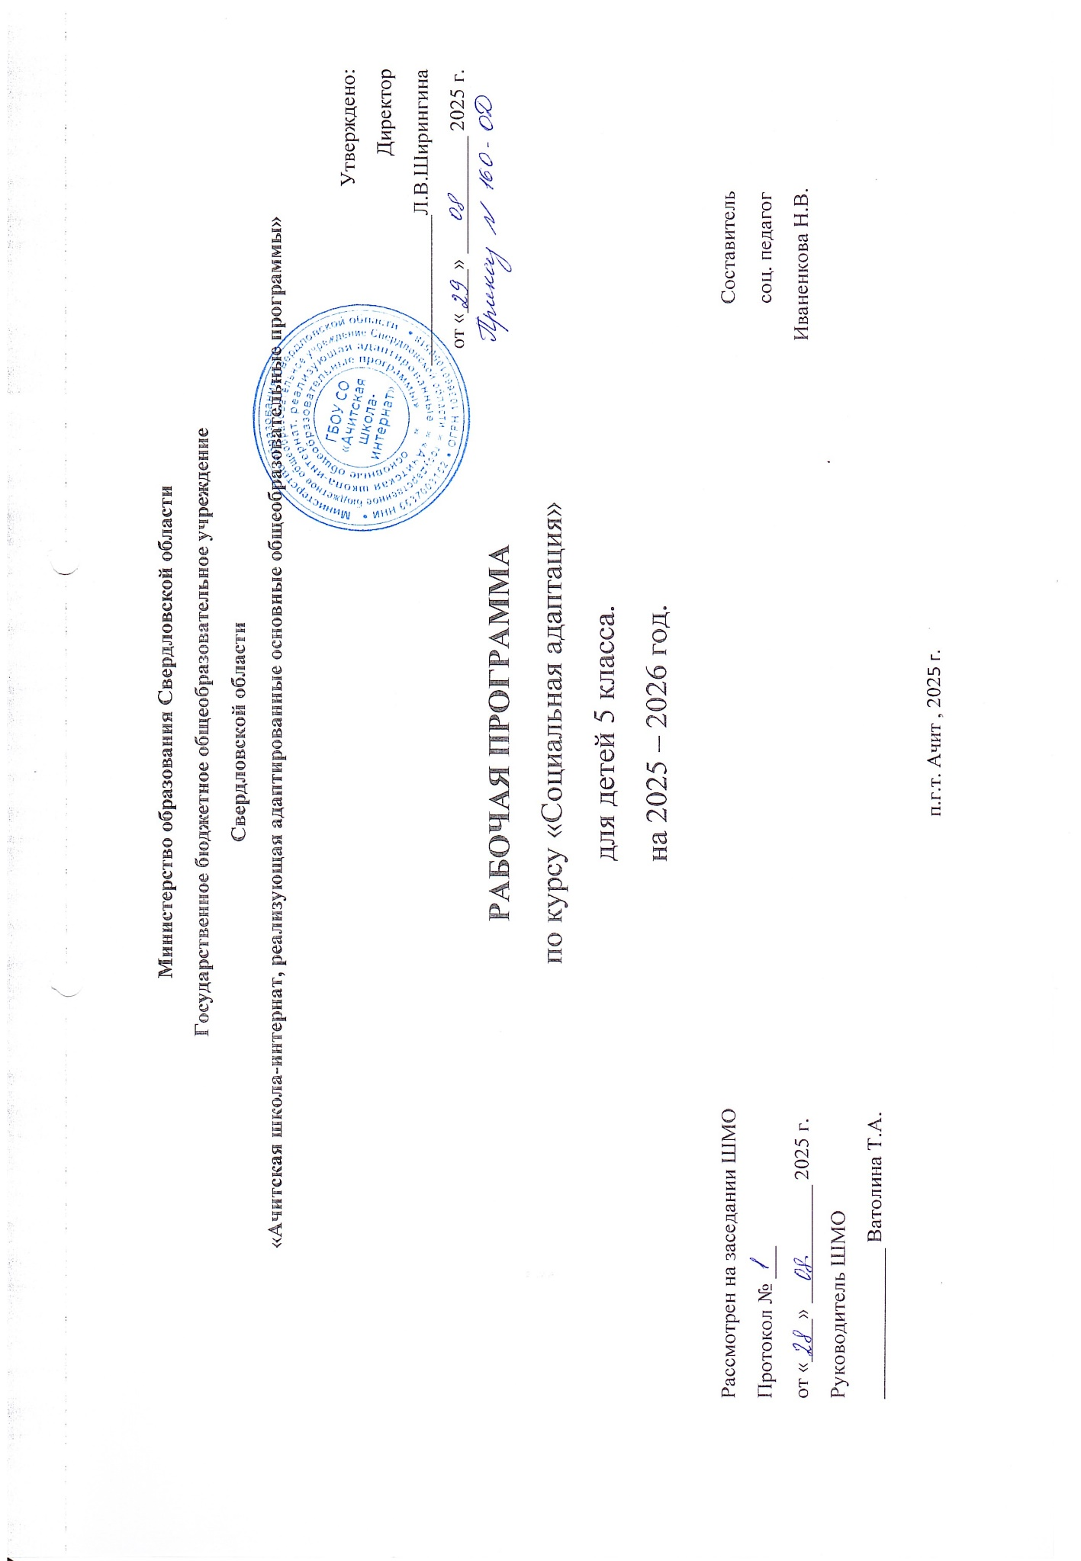

1. Пояснительная записка
В современном мире проблема социального развития подрастающего поколения становится одной из актуальных. Родители и педагоги как никогда раньше обеспокоены тем, что нужно следить, чтобы ребенок, входящий в этот мир, стал уверенным, счастливым, умным, добрым и успешным. Именно в детстве происходит созревание человека, способного гармонично и эффективно адаптироваться к меняющейся социальной среде и выделить свое «Я» среди других людей.
По мнению Л.С.Выготского, физический или психический дефект у ребенка создает почву для возникновения препятствий в развитии его общения с окружающими, в установлении широких социальных связей, что является неблагоприятным фактором, прежде всего, личностного развития. Поэтому работа по социальному развитию должна быть нацелена на формирование у детей с ОВЗ навыков продуктивного взаимодействия с окружающими людьми, а в конечном итоге – на адаптацию к жизни в обществе, в быстро изменяющемся и нестабильном мире.

Данная программа разработана составлена на основании следующих нормативно-правовых документов:
- Федеральный закон Российской Федерации от 29 декабря 2012 г. N 273-ФЗ "Об образовании в Российской Федерации";
- Федеральный государственный образовательный стандарт образования обучающихся с интеллектуальными нарушениями (приказ Министерства образования и науки Российской Федерации от 19.12.2014 г. № 1599);
- Устав ГБОУ СО «Ачитская школа-интернат»;
- Адаптированная основная общеобразовательная программа ГБОУ СО «Ачитская школа-интернат».
Рабочая программа представляет систему занятий для обучающихся с нарушением интеллекта 5 класса в форме бесед: одно занятие в неделю, 34 занятий в год.

Цель программы: обеспечение непрерывности индивидуального сопровождения детей с ограниченными возможностями здоровья и их семей по вопросам реализации дифференцированных педагогических условий обучения, воспитания; коррекции, развития и социализации обучающихся.
Задачи:
- Повышать уровень познавательной активности и расширять объем имеющихся знаний и представлений об окружающем мире.
2. Развить у обучающихся способность к профессиональной адаптации, умения, навыки необходимые для общения и взаимодействия с другими людьми.
3. Сохранять и укреплять здоровье обучающихся и формировать мотивацию у них на здоровый образ жизни.
4. Формировать навыки и умения необходимые для успешного вхождения в общество в процессе трудового, социально бытового обучения.

Формы организации
-Беседа;
- Дискуссия;
- Игра;
- Выставки рисунков;
- Викторины;
- Просмотр видеофильмов, презентаций.

Требования к уровню подготовки учащихся (планируемые результаты).
Базовые учебные действия.
- иметь нравственно - этический опыт взаимодействия со сверстниками, старшими и младшими детьми, взрослыми в
соответствии с общепринятыми нравственными нормами. планировать свои действия в соответствии с поставленной задачей;
- адекватно воспринимать предложения и оценку учителя, товарища, родителя и других людей
- контролировать и оценивать процесс и результат деятельности;
- договариваться и работать в группе, в коллективе;
- получать удовольствие от процесса познания преодолевать возникающие в школе трудности;
- справляться с неудачами;
- осознавать и контролировать свое поведение;
- выражать себя в различных доступных и наиболее привлекательных для ребенка видах творческой и игровой деятельности, приходить к общему решению в совместной деятельности;
- формулировать собственное мнение и позицию;
- находить свое место в школьной жизни и в дальнейшем в общественной.

Личностные результаты
- вступать в контакт и работать в коллективе (учитель - ученик, ученик - ученик, ученик — класс);
- использовать принятые ритуалы социального взаимодействия с одноклассниками и учителем;
- обращаться за помощью и принимать помощь, сотрудничать со взрослыми и сверстниками в разных социальных ситуациях;
- доброжелательно относиться, сопереживать, конструктивно взаимодействовать с людьми;
- адекватно использовать ритуалы школьного поведения (поднимать руку, вставать и выходить из-за парты и т. д.);
- наблюдать за предметами и явлениями окружающей действительности с помощью взрослого;
- работать с несложной по содержанию и структуре информацией (понимать изображение, текст, устное высказывание, элементарное схематическое изображение, предъявленные на бумажных и электронных носителях.

Календарно-тематическое планирование

№ | Тема занятий | Количество часов | Дата
- Модуль «Права и обязанности» 12 часов
1 | Конвенция о правах ребенка
2 | «Права и обязанности несовершеннолетних»
3 | Последствия самовольного ухода из школы
4 | Отношения с одноклассниками.
5 | Правила поведение в школе
6 | От безответственности до преступления один шаг
7 | Мы в ответе за свои поступки
8 | Преступление или правонарушение
9 | Система наказаний за правонарушения и преступления несовершеннолетних.
10 | Административная ответственность несовершеннолетних.
11 | Уголовная ответственность.
12 | «Экстремизм и терроризм».
- Модуль «Безопасность» 7 часов
1 | Телефонный терроризм и его опасность.
2 | Телефонные мошенники.
3 | Безопасный Интернет
4 | Опасные группы и сообщества в Интернете
5 | Правила поведения на улице и в общественных местах
6 | Запрещённые места к посещению несовершеннолетним (заброшенные дома, стройки, бары)
7 | Комендантский час
- Модуль «Я и мы» 7 часов
1 | Школа хороших манер. В чём секрет волшебных слов?
42 | Вежливость слов и поступков
3 | Нравственные ценности.
4 | Способы урегулирования конфликта
5 | Я и мои родные
6 | Семья и семейные отношения. Семейные ценности и традиции.
7 | Распределение обязанностей в семье.
- Модуль «Здоровье» 8 часов
1 | Береги здоровье смолоду
2 | Вредные привычки.
3 | Алкоголизм
4 | Наркомания
5 | Табакокурение
6 | Здоровый образ жизни
7 | Гигиена подростка
8 | Спорт – это жизнь
 |  | Итого | 34 ч.

Список используемой литературы

- Социальная адаптация учащихся. 5-9 классы: программы, планирование, тематические занятия/авт.-сост. С.А. Родионова, Т.А. Корепанова.-Волгоград: Учитель: ИП Грилин Л.Е., 2014.-265 с.
- Крылова М. На новой ступени: трудности адаптации пятиклассников к школе / М. Крылова // Классное руководство и воспитание школьников. Приложение к газете "Первое сентября". - 2009 - №16
- Владимирова Ю. Новичок в средней школе: Программа адаптационных встреч для пятиклассников / Ю. Владимирова // Школьный психолог. Приложение к газете «Первое сентября», - 2004. -No9.3.
- Журавлев Д.А. Адаптация учащихся при переходе из начальной в среднюю школу / Д. Журавлев // Народное образование. -2002. -No8.4.
- Иванова Н.А. Адаптационный период в школе: смысл, значение, опыт / Н. Иванова // Новые ценности образования. -М., 1997 г.
- Коблик Е. Г. Первый раз в 5 класс. Программа адаптации детей к средней школе. –М.: Генезис, 2003. –122 с.

